**Добро є, браття, читання книжне!**

***Літературно-музичний журнал***

**Мета:** ознайомити дітей з тим, як з’явилась перша книга, поглибити їх знання про книги; розвивати інтерес до читання; виховувати повагу і шанобливе ставлення, любов до книги, бажання читати, прищеплювати бережливе поводження з книгою.

**Обладнання:** портрети письменників, плакати **з** висловами про книгу, презентація-супровід, диск з музичним супроводом.

**ПЕРЕБІГ ЗАХОДУ**

*(Під супровід ліричної музики на сцену виходять учениці і читають вірш «Молитва до книги»)*

*1-ша учениця:* О книго! Божа ти рабине!

Народу й роду берегине!

Неопалима купина!

По всіх вертепах і яскинях,

Неначе зірка провідна,

Великомученице, Ти

Нас освіти і освяти!

*2-га учениця:*  І рідну мову – Слово Боже –

Топтало плем’я зловороже.

Кричало: «Не было и нет!»

Пророчило: «И быть не может!»

*3-тя учениця:* Ти свій розкрилювала лет,

І линув твій небесний спів,

Як грім, на голови катів.

Ти, мов цілющою водою,

Нас причащаєш колядою

І віщим словом Кобзаря.

Хай воскреса народ з тобою,

І правди Божої зоря

Осяє Українську Русь!

За це я, страднице, молюсь.

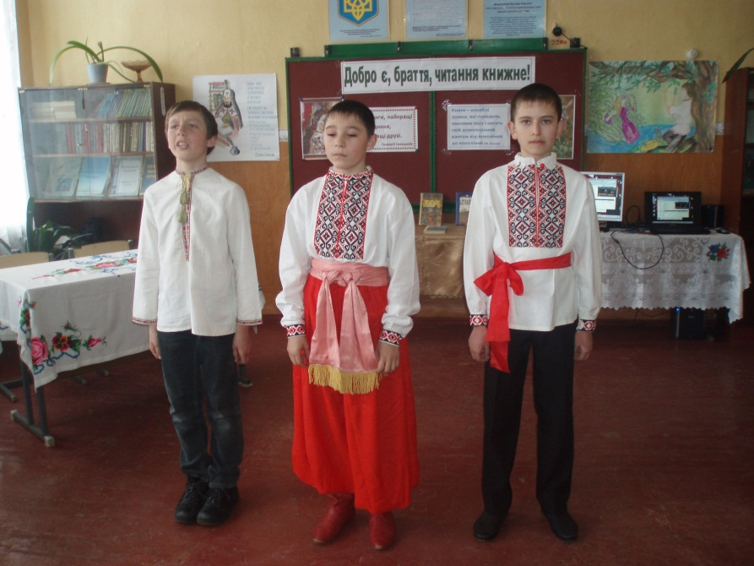

*Під супровід ліричної музики виходять ведучі*

*1-й ведучий.* Дуже добре, коли у людини багато друзів. Поділишся з другом радістю – її стане вдвічі більше, поділишся бідою – її стане вдвічі менше. Справжній друг ніколи не підведе, завжди прийде на допомогу. Сьогодні говоритимемо про незвичайного друга. Дуже мудрого, який не вміє розмовляти, але навчає нас розуму, розповідає цікаві пригоди, веде нас до Країни Знань.

*2-й ведучий.* Книга – чудовий дивовижний витвір людського розуму. Вона стала для кожного з нас такою ж необхідністю, як чисте небо над головою, як хліб. Гарна книга – це ковток води для спраглого, це друг і порадник. З її героями можна помандрувати у різні кінці світу, побути у минулому та майбутньому. Можна навчитися розрізняти добро, зло, можна уникнути помилок, а можна й просто насолоджуватися словом.

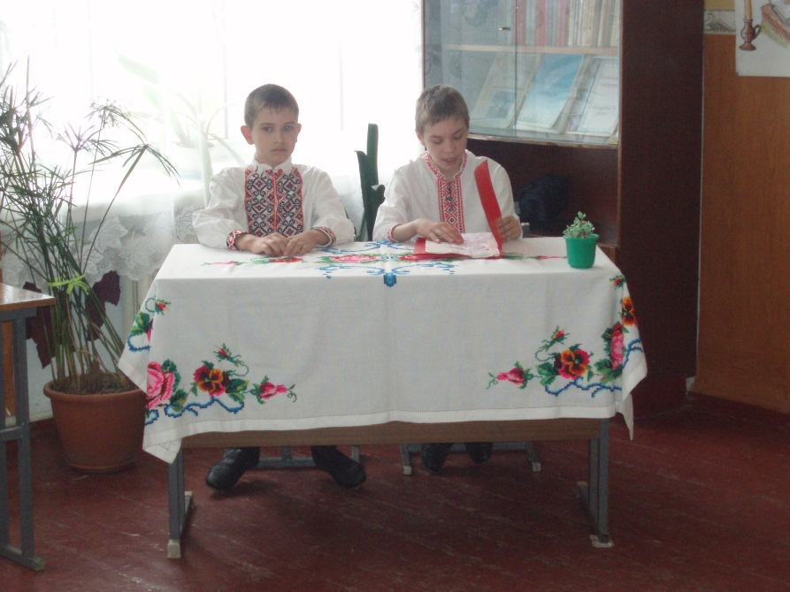

*Лунає лірична музика*

*1-й ведучий.* Люди винайшли писемність, а з нею й книгу. Це найбільше диво з усіх див світу. Багато тисячоліть тому першими «сторінками» книг були стрімкі скелі, кам’яні брили…

У колишній столиці Єгипту Фівах зберігають таку кам’яну «книгу», «сторінки» якої сягають у ширину 40 метрів. Це одна з найбільших і найдавніших книг у світі, які дійшли до нас крізь віки.

*2-й ведучий.* Шлях розвитку книги був довгим і складним. Який тільки матеріал на використовували люди для виготовлення книжок: глину, листя та кору дерев, шкіру тварин, бамбук, папірус.

СЦЕНКА «ЄГИПЕТСЬКА КНИГА»

*Музичний супровід, стилізація Стародавнього Єгипту. На сцену виходить сучасний учень із книгою в руках, розглядає її. Другий – єгиптянин – виходить із «оберемком» цеглин. Кладе цеглини на підлогу, зітхає, витирає піт із чола.*

*Єгиптянин.* Хух! Хай йому грець із такими підручниками.

*Сучасник (здивовано).* Де ти бачив підручники? Ти про що?

*Єгиптянин.* Як про що?Та про підручники ж! Оце вони і є *(показує на цеглини).* Та це ще не весь підручник – це лише декілька перших розділів. А іншу сторінки батько підвезе до наступного уроку на верблюдах.

*Сучасник (вкрай здивовано).* Щось я тебе анітрохи не розумію! Поясни, будь ласка, хто ти є, чому це замість підручника у тебе цеглини?

*Єгиптянин.* Хто я? Я – учень давньоєгипетської школи, ну, отієї, що була колись за багато тисячоліть до вашої ери. Таких книжок, як оце у вас, тоді не було: всі тексти видряпували паличками на глиняних табличках, ось так *(дряпає по цеглині паличкою)*, а потім глиняні сторінки обпалювали на вогні, тобто загартовували – і сторінка готова.

*Сучасник.* То виходить, аби принести до школи бодай декілька підручників, доводилось чимало потрудитися?

*Єгиптянин (зітхає).* І не кажи! Я ж тобі вже пояснив.

*Лунає дзвоник*

*Єгиптянин.* Я пішов, а то ще спізнюся! *(Бере цеглини, йде)*

*Сучасник.* Справді, школярам Давнього Єгипту не позаздриш!

*Звучить лірична музика.*

*2-й ведучий.* Зрозумійте: книга – таке ж явище життя, як і людина. Вона народжується, має свою неповторну, бурхливу біографію. Її життя іноді буває не лише дивним, а просто фантастичним. Історія творення книги давня. І в кожного народу – своя.

*1-й ведучий.* Книжка ще за часів Київської Русі була у великій пошані у наших пращурів. Київський князь Володимир відкривав школи, майстерні, де переписували й розмножували книги. А за часів князювання Ярослава Мудрого у Києві при Софійському соборі засновують першу на русі бібліотеку.

СЦЕНКА «У ДЗЕРКАЛІ СЛОВА»

*Звучить церковний передзвін. Вимикається світло. На сцені сидить Микита-монах, пише пером на пергаменті. Виходять дві дівчини з свічками в руках, читають вірш Б. Олійника «У дзеркалі слова».*

*1-ша дівчина.* Свіча пливла…

Пергамент загадково

Шептав устами ветхими, як мох,

Що над усім було спочатку слово,

І слово те позаначальне – «Бог».

*2-га дівчина.*  Затворник всохлий з виду, мов ікона,

Жадав прийняти речення святе –

На вірую – від титли й коми, -

Усе мирське одмівши, як пусте.

*1-ша дівчина.* Старий темнів од жаху і печалі,

Свіча в кутку сичала, як змія,

«Спочатку – слово…»

Але ж ти мовчало,

Покіль тебе не проглаголив… я?!

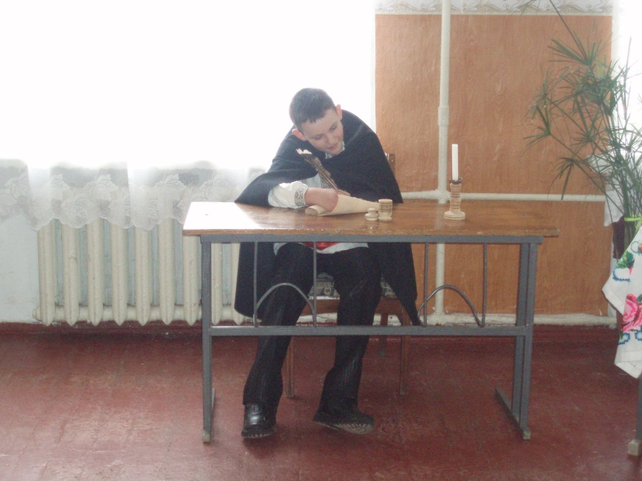

*Микита підводиться, читає написане.*

*Микита.* Благослови, премудрий отче, слово, -

Не те чеснота, лиш би книги чтить,

А щоб від книг зерно добра й любові

В своїй душі посіяти й зростить.

*Лунають дзвони. Вмикається світло. Герої йдуть зі сцени.*

*1-й ведучий.* Бриніла пісня далеко в левадах. Бриніла ніжно й жалібно, стогнала між бруньками, налитими по вінця весною, білим туманом стелилася у вечірніх сутінках. А потім розливалася далеко за селом, під горою…

*Звучить мелодія української пісні.*

*2-й ведучий.* Там, у затишних вербах, зоряними вечорами збиралася молодь села, зморена денними турботами, важкою працею. То не завада, коли ти молодий, бо вже через мить все вирує у веселому танці!

*Виконують український танець.*

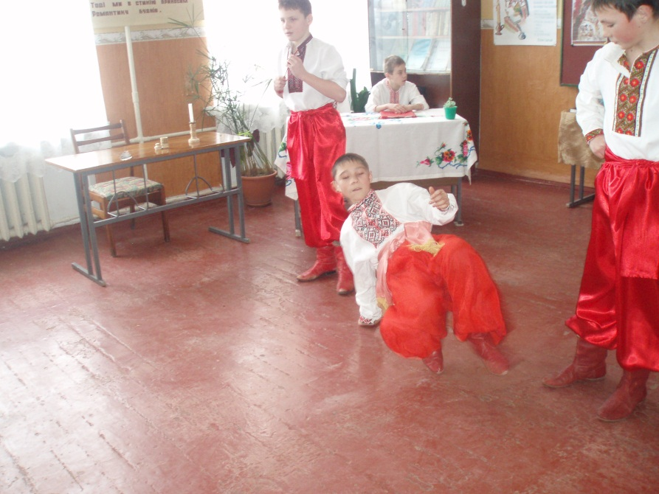

*На екрані демонструють уривки з кінофільму про*

*Т. Шевченка «Заповіт», портрети Т. Г. Шевченка.*

СЦЕНКИ

*Виходять дві дівчини.*

*1-ша дівчина.* Ну ось, я ж говорила, що її ще немає. Вона постійно запізнюється.

*2-га дівчина.* Не сердься. Ти ж знаєш, що у нашої Катрі завжди повно справ, і все вона хоче встигнути.

*1-ша дівчина.* І нічого не встигає…

*Вбігає 3-тя дівчина.*

*3-тя дівчина.* Ой, дівчата, ви вже тут… А я так поспішала.

*1-ша дівчина.* Та ми бачимо, що й ніг під собою не чуєш. Хіба ти не знаєш, що не можна запізнюватись?

*3-тя дівчина.* Звичайно, знаю, але я щойно таку книжку читала *(показує).* Це «Лісова пісня» Лесі Українки. Ой, така чудова драма. Там такі персонажі, такі почуття… Мавка, Лукаш, Лісовик.

*2-га дівчина.* Дівчата, ви бачили? Що воно таке? *(Дивиться вгору)*

*Усі.* Де?

*2-га дівчина.* А он угорі, схоже на хмаринку. Дивіться, вона рухається.

*1-ша дівчина.* Куди ж вона пливе? Пішли за нею.

*Дівчата йдуть зі сцени. Виходить бідно одягнений хлопчик. Озирається.*

*Тарас.* І де ж ті залізні стовпи, що небо підпирають? Невже так далеко? Я ж і на могилу заліз, а воно і там село, і там село. Ні, мабуть, вони трохи далі. Шкода, що сьогодні не дійшов. Нічого, завтра піду з Катрею.

*Тарас відходить вбік. Виходять дівчата.*

*1-ша дівчина.* Куди це ми потрапили?

*2-га дівчина.* Якась дивна сторона. Ніби село якесь попереду. У кого б спитати?

*3-тя дівчина.* А он хлопець. Хлопчику! Ходи-но сюди. Як тебе звати?

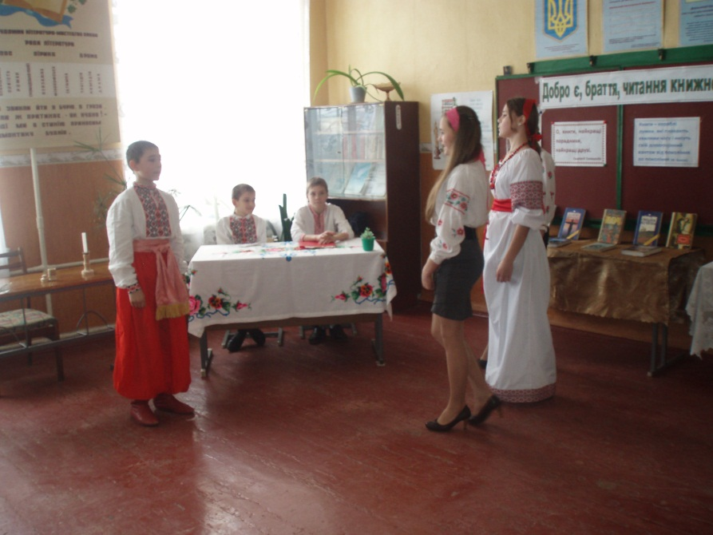

*Тарас.* Тарасом. А тебе?

*3-тя дівчина.* А я Катря…

*Тарас.* О, і мою сестру Катрею звуть. Вона така добра.

*1-ша дівчина.* А куди ж ти, Тарасе, мандруєш? Та ще один?

*Тарас.* Додому, в Кирилівку.

*2-га дівчина.* То ходімо разом. А щоб було веселіше, ми тобі казку розкажемо.

*Йдуть зі сцени. Чути мелодію сопілки.*

*1-й ведучий.* У старому, густому предковічному лісі на Волині жив собі люд лісовий, незвичайний. Мав він свої закони споконвічні, яких порушувати ніхто не міг під страхом кари. Був той народ увесь вродливий, гожий і навіть чимось на людей схожий. Коли прийшла весна, з-за стовбура старої верби вийшла Мавка.

*Мавка.* Ох, як довго я спала!

*Лісовик.* Довго, дочко!

Вже й сон-трава перецвітати стала,

От-от зозуля маслечко сколотить,

В червоні черевички убереться

І людям одмірятиме літа.

Вже з вирію поприлітали гості,

Он жовтими пушинками вже плавають

На чистім плесі каченята дикі.

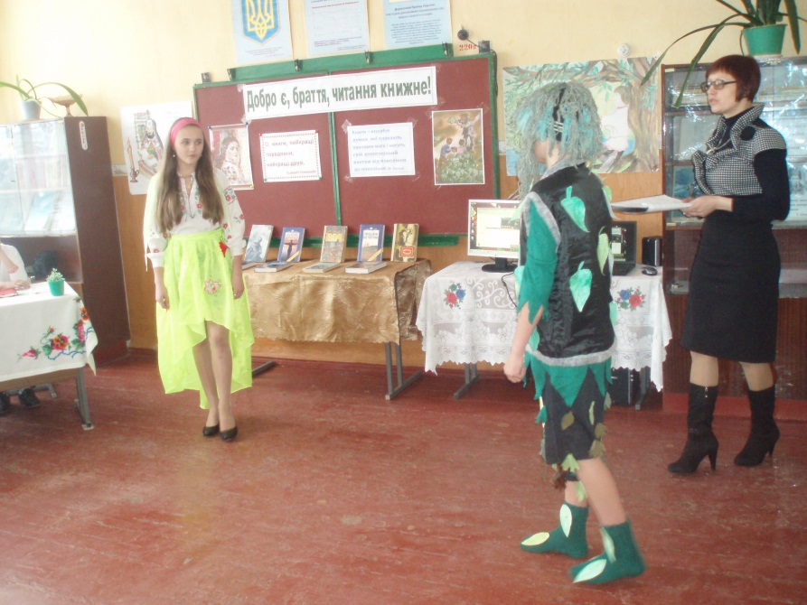

*Мавка.* А хто мене збудив?

*Лісовик.* Либонь, весна.

*Мавка.* Ні… Стій… Ба… Чуєш? *(Музика звучить гучніше)*

*Лісовик.*  Та ні, то хлопець грає.

Людський хлопець,

Дядька Лева небіж,

Лукаш на ймення.

*Мавка.* Хотіла б я побачити його.

*Лісовик.* Не задивляйся ти на хлопців людських,

Се лісовим дівчатам небезпечно…

*Виходить Лукаш, грає на сопілці. Лісовик тікає. Музика змінюється. Мавка танцює.*

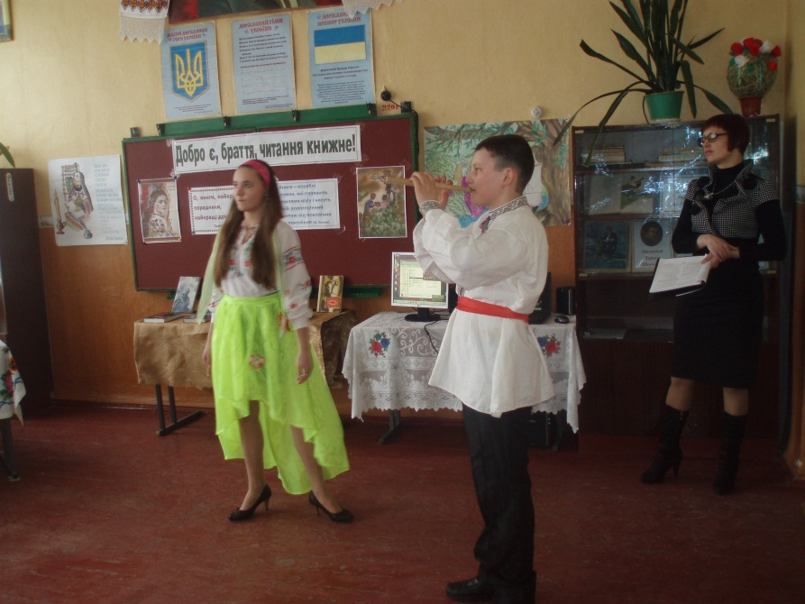

*2-й ведучий.* Отже, шановні глядачі. З нашими героями ви побували в минулому. Зустріли Тараса, почули про «Лісову пісню». Мабуть, сьогодні день такий, коли минуле переплітається з сьогоденням, бо всьому цьому завдячуємо книзі.

*1-й ведучий.* І хоч Леся Українка з’явилась на світ через 10 років після смерті Т. Шевченка, ці два імені – Тарас Шевченко і Леся Українка – стоятимуть поруч серед імен кращих діячів української культури.

*2-й ведучий.* Як і ім’я нашої сучасниці, геніальної поетеси Ліни Костенко, яка є автором роману у віршах «Маруся Чурай», що став справжньою окрасою української літератури.

*Звучить запис пісні «Маруся Чураївна». Виходить дівчина – Маруся Чурай. Вона в довгій сорочці, розпущене волосся, пучечок сухих квітів у руках.*

*Маруся.* Я – навіжена. Я – дитя любові.

Мені без неї білий світ глевкий.

Ото за те й судити мене треба.

Всі кари світу будуть замалі.

Моя любов чолом сягала неба,

А Гриць ходив ногами по землі.

Біднесенький, намучився зі мною.

Веселий був, а я була сумною.

Ласкавий був, розгублений і добрий.

Зайшов за мене, як за чорний обрій.

Гукав мене, а я вже не озвалась.

Заплутався, - сказала: вибирай.

А в нього ж серце навпіл розривалось.

А він Бобренко. Він же не Чурай.

*1-й ведучий.* Улітку 1658 року Полтава згоріла дощенту. Горіли солом’яні стріхи над Ворсклою. Плавились бані дерев’яних церков. Вітер був сильний. Полум’я гуготіло. І довго ще літав над руїнами магістрату легенький попіл спалених паперів – всіх отих книг міських полтавських, де були записи поточних судових справ. Може, там була справа і Марусі Чурай? Може, тому і не дійшло до нас жодних свідчень про неї. А що, якби знайшлася хоч одна – в монастирі десь або на горищі?

*2-й ведучий.* І ми б читали старовинний том,

Де писар вивів гусячим пером,

Що Року Божого такого-то,

І місяця такого-то, і дня

Перед Мартином Пушкарем, полковником,

В присутності Семена Горбаня,

Що був на той час війтом у Полтаві,

Перед суддею, Богом і людьми

Чурай Маруся – на підсудній лаві

І пів-Полтави свідків за дверми

*1-й ведучий.* І загула б та книга голосами,

І всі щось говорили, не те саме.

Оскаржену Марусю Чураївну

Тоді суддя суворо запитав:

*Виходить суддя у чорній мантії. Маруся підводиться.*

*Суддя.*  Закони судочинства

Вагатися не дозволяють нам.

Запобігавши, щоб такі злочинства

Не множились промежду християн,

Ми мусим вбивцю засудить до страти,

Як нам велить і право, і статут.

*Іван.* Я прошу, люди, вислухать мене.

Багато слів страшних тут наговорено.

Ніхто не говорив про головне.

Я, може, божевільним тут здаюся.

Ми з вами люди різного коша.

Ця дівчина – не просто так, Маруся.

Це – голос наш.

Це – пісня. Це – душа.

*Лунає музичний супровід – пісня «Чураївна».*

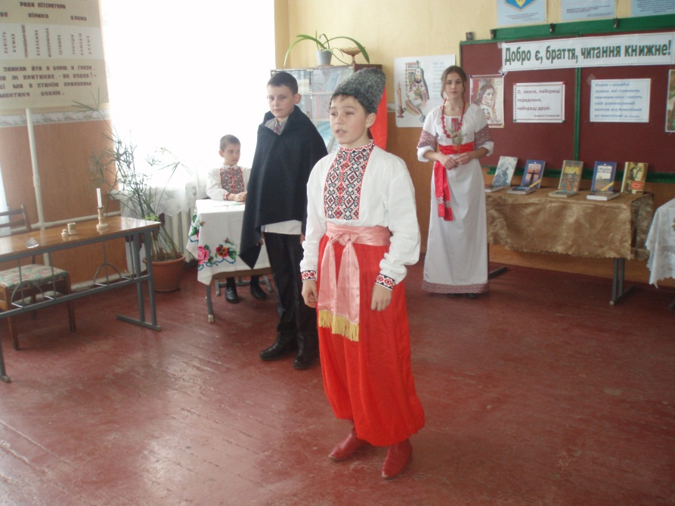

*Іван.* Коли в похід виходила батава, -

Її піснями плакала Полтава.

Що нам було потрібно на війні?

Шаблі, знамена і її пісні.

Вона ж була як голос України,

Що клекотів у наших хорогвах!

А ви тепер шукаєте їй кару,

Вона ж стоїть німа од самоти.

Людей такого рідкісного дару

Хоч трохи, люди, треба берегти!

Вона піснями виспівала душу.

Вона пісні ці залишає нам.

*Звучить пісня «Одна калина».*

*На сцену виходять маленькі хлопчик і дівчинка.*

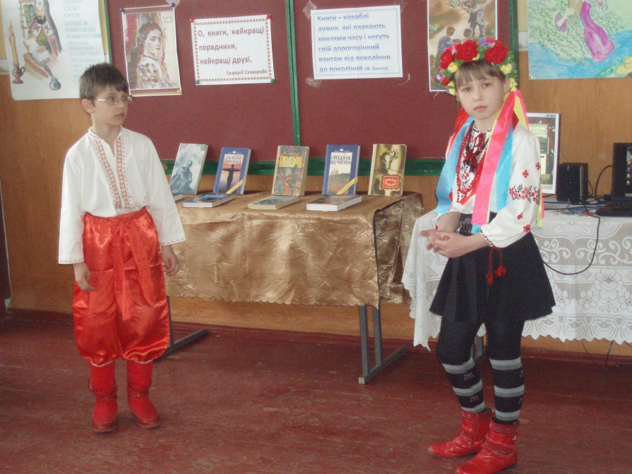

*Хлопчик.*  Хто ти, дівчинко маленька?

*Дівчинка.* Доня України-неньки.

Українкою зовуся

Й тою назвою пишаюся.

Хто ти, хлопчику маленький?

*Хлопчик.* Син я України-неньки.

Українцем я зовуся

Й тою назвою пишаюся.

*Дівчинка.*  А по чім тебе пізнаю?

*Хлопчик.* По вкраїнському звичаю.

В мене вдача щира й сміла,

І відвага дужа, й тіло,

І душа моя здорова,

Українська в мене мова.

*Музика із кінофільма «Пригоди Електроніка». На сцені учень читає монолог із твору В. Нестайка «Тореадори з Васюківки»*

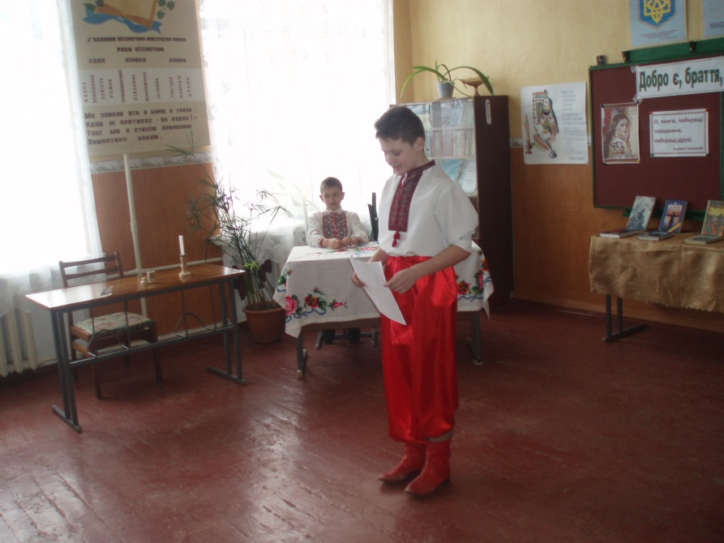

*1-ий ведучий.* Кожен із нас може віднайти в книзі утіху в смутку, моральне оновлення й щастя, якщо лише вміти володіти тим дорогоцінним ключем, котрий відкриває таємничі двері цієї скарбниці.

*2-ий ведучий.* На сторінках книжок події, долі,

І часу плин, і думки глибина,

І споконвічне прагнення до волі,

І вічного кохання таїна.

Не зникне книга – мудрості перлина,

Не згубиться у мороці століть,

Допоки житиме на цій землі Людина –

До тих пір буде мислити й творить.

*Учитель.* Ось ми й перегорнули останню сторінку нашого журналу. У кожної людини є свої найулюбленіші настільні книги. Розвивайтеся всебічно, читайте книжки. Адже «книги – це морська глибина: хто в них пірне аж до дна, той, хоч і труду мав досить, дивнії перли виносить».